QGKZD-3系列直流便携式
产品使用简介



QGKZD-3□-V1.0

合肥乾谷新能源技术有限公司

产品简介
1.1功能特点
- 支持新老国标（GB2011/GB2015）充电；
- 支持整桩交流供电220V/380V；
- 支持整桩充电功率3.5KW~240KW；
- 控制板供电电源直流DC12V±5%；
- 支持BMS电源12V/24V供电，或者12V/24V自动切换，可设置；
- 支持2路枪温测量（DC+ DC-），温度传感器PT1000；
- 支持电子锁锁枪控制，电平和脉冲可选；
- 支持多种充电模块，程序集成9种厂家模块通讯协议，可任意选择；
- 支持2种触摸屏通讯方式（RS232电平/TTL电平），触摸屏供电5V/12V可选，订货注明，默认出厂供电电源12v；
- 支持读卡器刷卡充电；
- 支持多种单机启动方式，可供选择如：
- 触摸屏启动
- 刷卡启动
- 单按键（点动）启动
- 单按键（保持）启动
- 双按键（点动）启动
- 插枪启动
- 密码启动
- 其他方式启动
- 支持外接电表；如选择内置计量，计量精度2%；
- 支持USB接口升级；
- 支持4位数码管显示，数码管和显示屏选择其中之一；
- 支持以太网和4G联网刷卡、扫码充电，订货注明；
- 集成度高，大大减少外围其他器件；
- 充电兼容性强，可充市场上多种车型；
- 价格低廉；

1.2产品型号说明
- QGKZD-3D：推荐单机使用，价格低廉；
- QGKZD-3N：推荐联网使用，联网功能更齐全；
- 如需其他功能，可订制；
1.3产品图片与尺寸

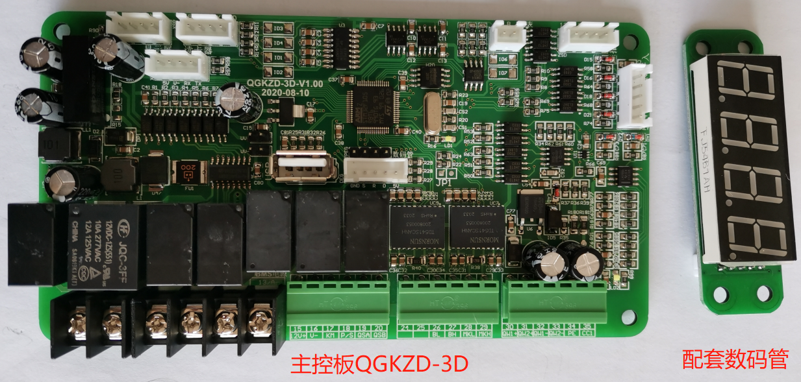
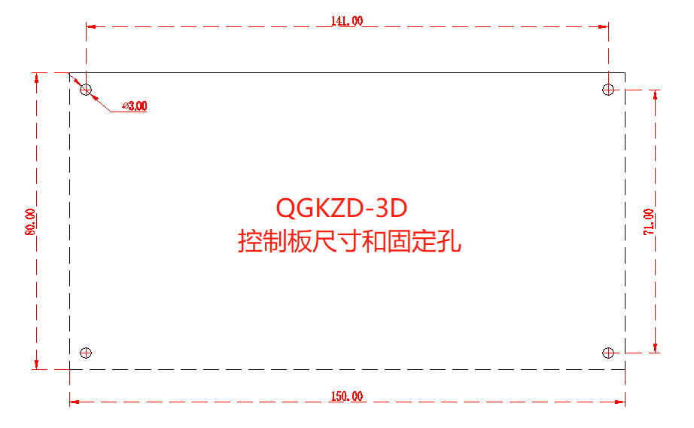

1.4接口说明
根据产品图片可以知道模块接口说明，具体详细说明可以咨询我司相关技术人员。
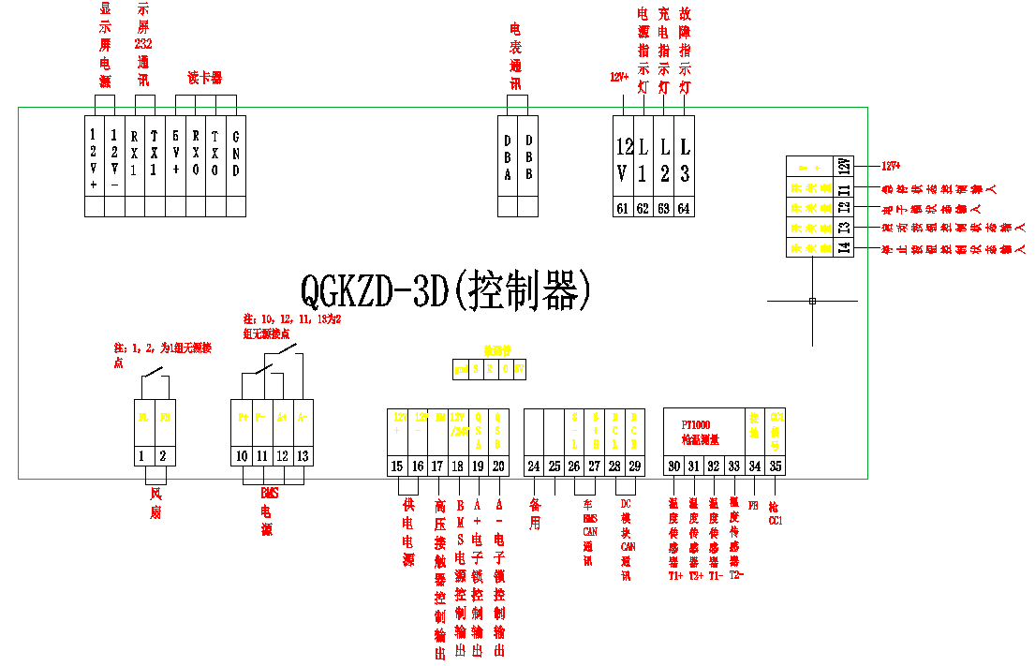
五、免责声明
合肥乾谷新能源技术有限公司提供的所有服务内容旨在协助客户加速产品的研发进度，在服务过程中所提供的任何程序、文档、测试结果、方案、支持等资料和信息，都仅供参考，客户有权不使用或自行参考修改，本公司不提供任何的完整性、可靠性等保证，若在客户使用过程中因任何原因造成的特别的、偶然的或间接的损失，本公司不承担任何责任。

合肥乾谷新能源技术有限公司
地址：安徽合肥市高新区潜水东路16号 邮编：231131
电话:0551-66379918 传真:0551-66700751
技术支持：QQ3046613401 网址：www.hfqgxny.com

